农业部农机推广总站副站长涂志强到眉山

调研农机推广工作

11月3日，农业部农机推广总站副站长涂志强一行2人来眉山调研农机推广体系建设和农机推广工作开展情况，省农业厅农机化发展处副处长郑跃、省农机化技术推广总站站长张小军、省农机化技术推广总站副站长谷剑、市农业局党组成员农机局副局长汪建军陪同。

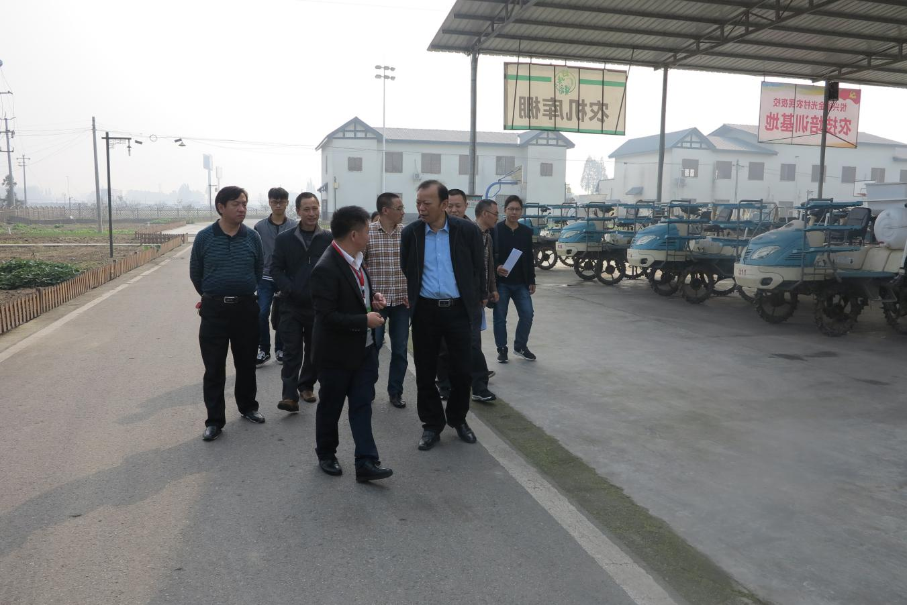涂志强先来到眉山市东坡区德心农机专业合作社进行调研，认真听取合作社负责人的介绍，详细了解经营情况、粮油生产和蔬菜种植农机化发展情况，对合作社引进各类先进机具提高经营效率表示肯定。

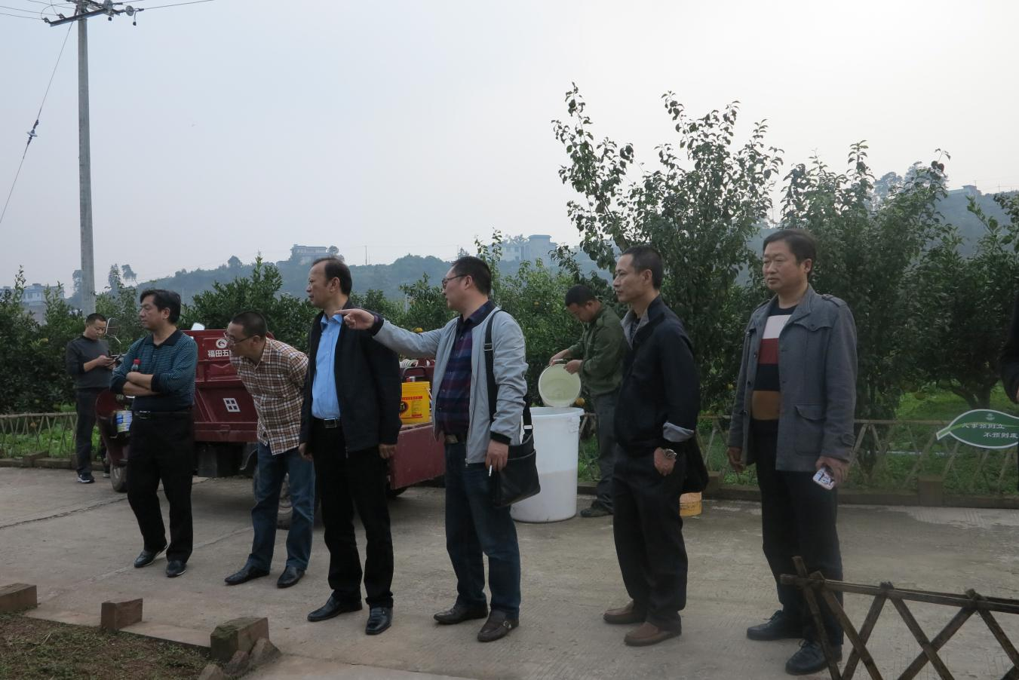在泡菜园区调研时，涂志强深入田间与蔬菜种植大户进行交流，听取业主关于蔬菜种植机械应用的意见与建议。

最后，涂志强来到丹棱县柑桔产业园区调研，认真听取了丹棱县近几年在晚熟柑桔栽培中农机化发展的介绍，查看了水肥一体化灌溉系统的应用。指出要不断探索在果园整理、果树管理、水果加工中农机化技术应用，选取先进适用的农业机械，加快农机与农艺融合，为眉山现代农业提供强有力的技术支撑和物质保障。